避難所開設・運営マニュアル例（ルール集）
【災害時編】
○○○避難所

＊＊＊＊＊＊＊＊＊＊＊＊＊＊＊＊＊＊＊＊＊＊＊＊＊＊＊＊＊＊＊＊＊＊＊＊＊

災害時に避難所で必要となる様々なルールをまとめました。

＊＊＊＊＊＊＊＊＊＊＊＊＊＊＊＊＊＊＊＊＊＊＊＊＊＊＊＊＊＊＊＊＊＊＊＊＊

平成３０年７月
令和４年４月改訂
【千葉市 総務局 危機管理部 防災対策課】

目 次

１ 避難所生活のルール（例）……………………………………………… １

２ 災害時用公衆電話の使用ルール（例）………………………………… ２

３ 入退所のルール（例）…………………………………………………… ３

４ トイレ使用ルール（例）………………………………………………… ４

５ 火気使用ルール（例）……………………………………………………１０

６ ペット飼育ルール（例）…………………………………………………１１

７ 衛生環境保持のためのルール（例）……………………………………１２

８ 物資配給ルール（例）……………………………………………………１３

９ 授乳及びおむつ替えルール（例）………………………………………１４

10 専用避難スペースで生活されている方へ（例）………………………１５

避難所生活のルール（例）
「○○避難所 生活のルール」 （ 年 月 日決定）
○○避難所運営委員会
この避難所を運営するにあたり、避難者の皆さんが等しく厳しい状況により、臨時的に避難生活を送っていることを、避難者の皆さんをはじめ、避難所に関わるすべての者が理解し、相互に励まし合い、協力しあうことにより、少しでも快適な生活を送れるようにしましょう。
以下の対策の実施及びルールの順守をお願いします。
【感染症防止対策】
- マスクを着用する。
- 毎時２回以上、１回数分間程度換気する。
- 咳エチケット、手指消毒等に加え、「３つの密（密閉・密集・密接）」を避ける。
- 発熱、咳等の症状が出た者の専用避難スペースやトイレは、エリアや動線が分かれているので、許可等を得た者以外は立ち入ったり使用しない。
- 共有のものに触れる前後には、手指消毒する。
- 体調が悪い方は、避難所運営委員会のスタッフに申し出る。

１ 使用領域以外は、立ち入らない。

２ 「避難所運営本部」や「各班長・組長」の指示に従い勝手な行動は慎む。

３ 居住組ごとに、「正・副」の組長を選出する。

４ 元気な方は、活動班の班員として、各班長の指示に従い、避難所運営業務に従事する。

５ 入所・退所は、避難所運営本部に申し出る。

６ 食料・物資等の配給は、（例：体育館入口）で組ごとに行う。

７ 配布された名札は、食料・物資等の配給を受ける際は必ず着用する。

８ トイレについて、
（１）使用後の水は、バケツに汲んである水（プール水）を流す。
（２）清掃と水の汲み置きは当番制とする。
（３）清掃等の時間は、午前１０時、午後５時とする。

９ ごみの処理について
（１）分別して決められた時間に指定場所に出し、指定場所以外には出さない。
（２）集積場所の清掃は、当番制とする。
（３）清掃等の時間：午前１０時、午後５時とする。

１０ 情報掲示板の掲出期間は１週間とする。

１１ 消灯時間は、午後１０時とする。ただし、廊下は点灯とする。

１２ 消灯時間後、居住スペースにおいて電話しない。

１３ 消灯時間後、大声での会話はしない。

１４ ペットの飼育は、飼い主（飼い主グループ）の自主管理（水や餌を含む）のもと、指定された区域内にて行う。（避難所運営会議等で決定した区域内等。）

１５ 飲酒は、指定場所以外では、禁止とする。

１６ 敷地内は全面禁煙とする。
１７ 体調不良の方やその家族等に対して非難したり、誤解や偏見に基づく差別、いじめや誹謗中傷をしない。
１８ 正しい知識などをもとに、冷静に行動し、誤った情報や不確かな情報をうのみにして拡散しない。

災害時用公衆電話の使用ルール（例）

災害時用公衆電話とは、一般の電話回線が使えない時期でも、避難者の安否確認などに使用することが可能な、通信規制を受けづらい無料の公衆電話です。（この電話は発信専用であり、受信はできません。）
以下のルールを守ってご使用ください。
【感染症防止対策】
- マスクを着用して通話してください。
- 通話前に手指消毒してください。
- 通話後は手洗い等を徹底してください。
- 通話後は受話器・ダイヤルボタンを消毒してください。

＊ 緊急の用件（ご家族の安否確認など）以外での使用は控えてください。

＊ 他にも使用したい方がいますので、長時間の通話はご遠慮ください。
（原則、５分以内）

＊ 大きな声で話すなど、他の避難者の迷惑になる行為は慎んでください。

＊ 消灯時間後の使用はなるべく控えてください。

入退所のルール（例）

新しく避難されてきた方へ
【感染症防止対策】
- お住まいが危険な区域外にある方で、自宅での安全確保ができる方は在宅避難を検討してください。在宅避難する旨受付で手続きを行うことで物資の配給を受けることが可能です。
- 安全な場所に住んでいて身を寄せられる親戚や友人宅への避難を検討してください。
- 避難する際には、可能な限り食料、飲料等の他、マスク、消毒液、体温計も持参してください。
- 指定避難所の収容人数は大幅に制限されます。収容人数超過の状況で要配慮者が避難してきた場合、一般の避難者の方（要配慮者とその家族以外）に収容可能な近隣の避難先へ移動をお願いすることがあります。

＜避難所に入所するとき＞

① マスクの有無の確認及び手指消毒を行った後、検温し、「健康管理チェックリスト」に体温などを記入します。
※「健康管理チェックリスト」は、入所後も保管し、毎朝の体温などを避難者自身で継続して行ってください。

② 受付で「避難者カード」を記入して、提出してください。

③ 名札を受け取ってください。

④ 情報掲示板に掲示されている避難所生活のルールを確認してください。

⑤ 居住スペースにご案内します

＜避難所から退所するとき＞
① 居住スペースの掃除をしてください。（ごみはごみ集積所に捨てるか、各自でお持ち帰りください。）
お体の都合などにより掃除をすることが難しい場合は、居住組の組長又は避難所運営本部にご相談ください。

② 受付で「避難所退所届」を記入して、提出してください。

トイレ使用ルール（例）
１ 避難所施設のトイレを使用する場合
ア 汲み置きの水を使用する場合

＊ 洋式のトイレは、足の不自由な方や介添えが必要な方が優先的に使用するものですので、それ以外の方は和式トイレの使用を優先してください。

＊ トイレットペーパーは、詰まる可能性がありますので、便器に流さず、備え付けのごみ箱に捨ててください。捨てた後は、悪臭防止のため必ずふたを閉めてください。

＊ トイレを使用したら、バケツに汲み置きしてある水（流し用）を使用し、流してください。

＊ 皆さんが使用するトイレですので、清潔な使用を心がけましょう。

＊ バケツに汲み置きしている水は、手洗いには使用しないでください。
手洗いは、手洗い用の水と、手洗い場に備え付けてある消毒液を使用してください。

＊ 水汲みやトイレ掃除は、避難者全員において、当番制で行います。
居住組ごとに当番を割り振りますので、当番表を確認して、協力して行いましょう。
水やトイレットペーパーがなくなりそうな場合は、当番にかかわらず、気づいた人達で協力して補充しましょう。

トイレ使用ルール（例）
１ 避難所施設のトイレを使用する場合
イ 携帯トイレを使用する場合

＊ 携帯トイレは、別紙「携帯トイレ使用方法」のとおり使用してください。

＊ 皆さんが使用するトイレですので、清潔な使用を心がけましょう。

＊ 手洗いは、手洗い用の水と、手洗い場に備え付けてある消毒液を使用してください。

＊ トイレ掃除は、避難者全員において、当番制で行います。
居住組ごとに当番を割り振りますので、当番表を確認して、協力して行いましょう。

携帯トイレ使用方法
洋式トイレに携帯トイレを設置する場合、以下の要領で使用します。
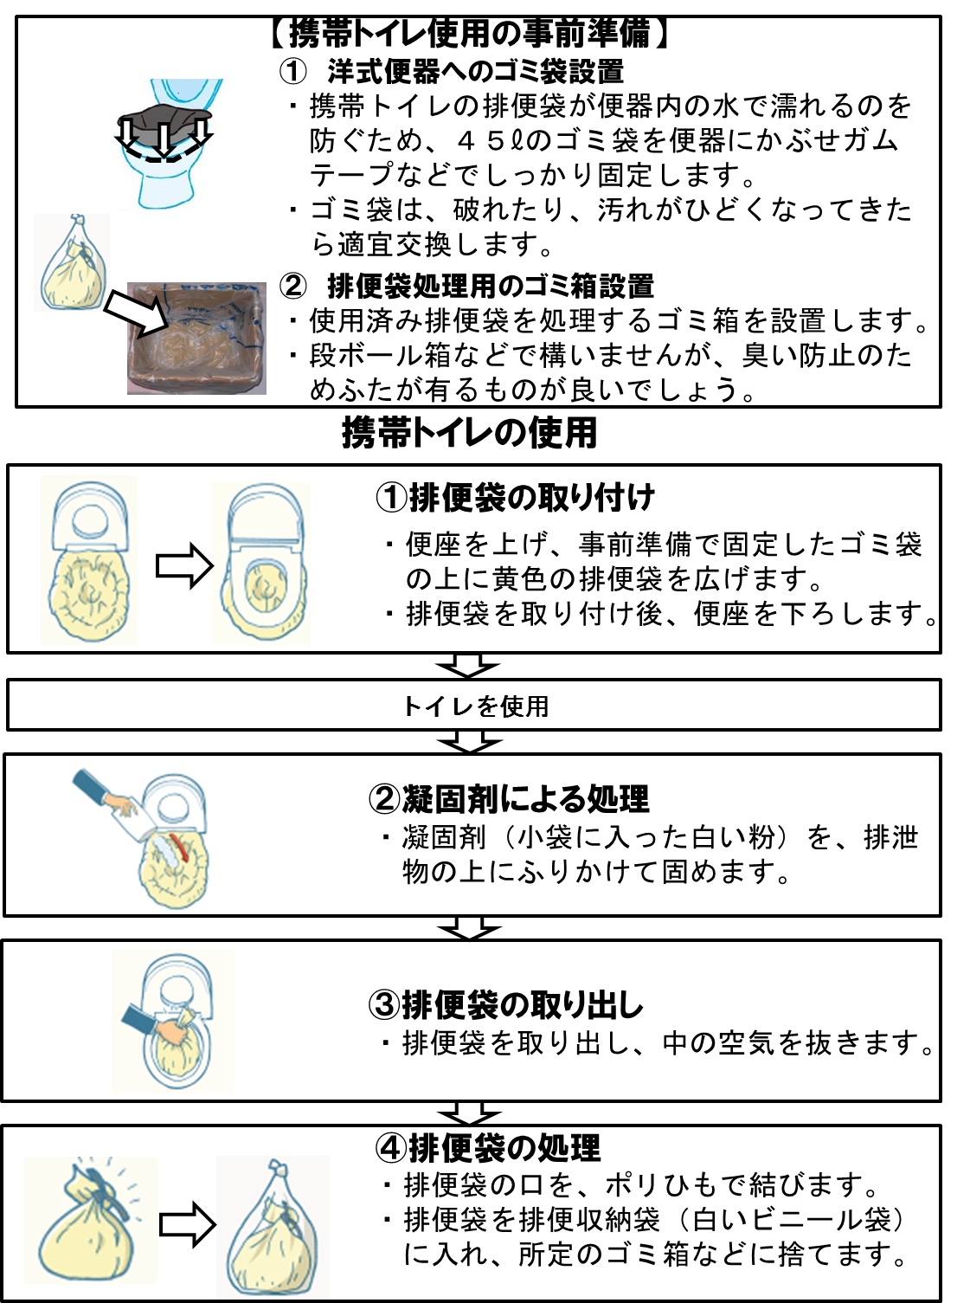

トイレ使用ルール（例）
１ 避難所施設のトイレを使用する場合
ウ 簡易トイレを使用する場合

＊ 皆さんが使用するトイレですので、清潔な使用を心がけましょう。

＊ 手洗いは、手洗い用の水と、手洗い場に備え付けてある消毒液を使用してください。

＊ トイレ掃除は、避難者全員において、当番制で行います。
居住組ごとに当番を割り振りますので、当番表を確認して、協力して行いましょう。

＊ 携帯トイレを併用して使用してください。

＊ 汚物処理袋に排泄物が溜まってきたら、当番にかかわらず、気づいた人達で協力して袋交換を行いましょう。
交換の目安・・・便器に設置した状態で、概ね３割程度溜まったら交換してください。

トイレ使用ルール （例）
２ マンホールトイレを使用する場合

＊ 使用する際は、中に人がいないか一声かけて確認しましょう。

＊ トイレを使用する際は、使用していることが分かるよう、入り口にある札を「使用中」にしてから入りましょう。

＊ 皆さんが使用するトイレですので、清潔な使用を心がけましょう。

＊ 手洗いは、手洗い用の水と、消毒液を使用してください。

＊ トイレ掃除は、避難者全員において、当番制で行います。
また、定期的に水を流さないと、臭いや詰まりの原因となるため、同じく当番制で水を流します。
居住組ごとに当番を割り振りますので、当番表を確認して、協力して行いましょう。
流水の目安・・・１時間に１回程度は水を流してください。（夜間など、トイレの使用頻度が低い時間帯は除く。）

トイレ使用ルール （例）
３ 仮設トイレを使用する場合

＊ 使用する際は、中に人がいないか一声かけて確認しましょう。

＊ トイレを使用する際は、使用していることが分かるよう、入り口にある札を「使用中」にしてから入りましょう。

＊ 洋式のトイレは、足の不自由な方や介添えが必要な方が優先的に使用するものですので、それ以外の方は和式トイレの使用を優先してください。

＊ 皆さんが使用するトイレですので、清潔な使用を心がけましょう。

＊ 手洗いは、手洗い用の水と、消毒液を使用してください。

＊ トイレ掃除は、避難者全員において、当番制で行います。
居住組ごとに当番を割り振りますので、当番表を確認して、協力して行いましょう。

＊ 汲み取り業者の手配が必要なトイレですので、排泄物が溜まってきたら、気づいた人が施設班に報告してください。

火気使用ルール（例）

＊ 避難所で火気を使用する場所は原則として（ ）室と屋外の（ ）とします。
・居住スペースでの火気の使用は行わないでください。
・個人のカセットコンロを使用する際も（ ）室で使用してください。

＊ 夜間（ 時以降）は、避難所内で火気を使用しないでください。
使用する必要がある場合は、総務班に申し出てください。

＊ 居住スペースで、ストーブなど暖房器具を使用する際は、総務班及び施設管理者に確認してください。

＊ ストーブの周りには、燃えるものを置かないでください。

＊ ストーブなどの燃料を交換する際は、総務班に申し出てください。

ペット飼育ルール（例）
ペットの飼い主の皆さんへ

避難所では、下記のルールに基づいて、飼い主が責任を持って飼育・管理を行ってください。

① ペットは決められた飼育場所で、ケージに入れるか、柱などにつなぐなどして飼育してください。
ケージの置き場所や、つなぐ場所は、避難所運営委員会の指示に従ってください。
決められた飼育場所以外で、ペットを飼育しないでください。
※動物にアレルギーを持つ方、動物が苦手な方や動物に不用意に手を出しかねない幼い子どもなどもいます。周囲の人への配慮のため、飼育場所以外（居住スペース等）には連れて行くことはできません。
ただし、身体障害者の補助犬である盲導犬、介助犬、聴導犬はペットではなく、「身体障害者補助犬法」により、公共的施設での同伴を認められています。
② 避難所に同行できるペットは次の種類です。
犬、猫などの小動物
（人に危害を与える恐れのある動物、特別な管理が必要な動物は受入れできません。）
③ ペットの飼育に関する必要な作業は、飼い主の皆さんで協力して行ってください。
（１）飼い主グループによる飼育環境管理（共同作業）
ア 飼い主グループを編成する。
イ ペットを飼育する場所を設置し、収容する。
ウ ペットの管理簿を作成する。
エ グループ全員で飼育ルールを確認し、作業当番を決定する。
オ 共同作業できることはグループで対応作業する。
（２）飼い主個人による飼育管理（個別作業）
ア 餌やり、給水、食べ残しの片づけ
イ 散歩、ブラッシング
ウ ケージ内外及び周辺の清掃等 など
※ペットの飼育・管理に必要な資材（ケージ、その他の用具）と当面の餌は、飼い主が
それぞれ持ち寄っていただくのが原則です。
④ 決められた時間に給餌し、残った餌は必ず後始末してください。
ペットの体やケージ内、飼育環境を清潔に保つことで、避難所の皆が気持ちよく生活することができます。
⑤ 排泄は特定の場所でさせ、後始末は適切に行ってください。
（排泄物の不適切な処理は、平常時からも苦情の原因となっていますので、注意しましょう。）
⑥ 散歩やブラッシングなどは、避難所外若しくは避難所内の指定された場所で行ってください。
移動するときや散歩するときは、リードをつなぎ、短く持つなど、トラブルを防止しましょう。
ノミ・ダニ等の発生防止等の衛生管理、健康管理に努めましょう。
⑦ 避難所で負傷などによりペットの世話ができない飼い主もいることが想定されるため、グループで協力し、助け合いながら管理をするようにしてください。
⑧ ペットによる苦情・危害防止に努めてください。
⑨ 一時的に遠方の親戚や知人に預けるなどの方法も検討してください。
避難生活が長期化する場合、本人及びペットのストレスは大きくなりますので、軽減する方法も検討しましょう。
※千葉市作成「避難所におけるペット対応の手引き」改編
衛生環境保持のためのルール（例）

＊ こまめに手洗いをする。特に食事の前、トイレの後は手を洗い、消毒液で消毒しましょう。

＊ マスクを着用しましょう。

＊ 咳エチケット、手指消毒等に加え、「３つの密（密閉・密集・密接）」を避けましょう。

＊ 毎時２回以上、１回数分間程度換気しましょう。

＊ 発熱、咳等の症状が出た者の専用避難スペースやトイレは、一般の避難者とはエリア、動線を分けます。

＊ 炊き出しや配食に従事する場合は、健康管理チェックリスト（検温、強いだるさ・強い息苦しさの有無）や下痢・おう吐等の消化器症状の確認を行ってください。また、手を洗い、消毒液で手指消毒を行うとともにゴム手袋及びマスクを装着しましょう。

＊ タオルの共同使用は避けましょう。

＊ 食事等でマスクをとる場合には、極力会話を避けましょう。

＊ 袋入りの食べ物は、手でちぎって食べたりせず、直接食べましょう。

＊ 他の人に飛沫が飛ばないように、他の避難者とは２メートルほど離れるか、向かい合わせではなく背を向けて座るようにしましょう。

＊ 室内と屋外で履物を履き替えましょう。また、室内トイレを使用する際は、トイレ用の履物を使用しましょう。

＊ 避難所内の皆さんで協力し合い、交代で清掃を行いましょう。

＊ おう吐者が出た場合は、消毒液や塩素系漂白剤で消毒しましょう。
また、おう吐などで汚染した衣類も感染源となるため、脱いだ衣類をビニール袋に入れるなどの措置を行ってください。

＊ 37.5℃以上の熱がある、又は強いだるさ（倦怠感）や息苦しさ（呼吸困難）がある場合は、速やかに避難所運営委員会のスタッフに申し出てください。
また、それ以外でも咳や、おう吐、下痢が続くなど、感染症が疑われる場合についても、避難所運営委員会のスタッフに申し出てください。

物資配給ルール（例）
【感染症防止対策】
- 食事時間をずらして密集・密接を避けます。
- 食料、水などの物資を配給する際は、テーブルに置くなど間接的に配給します。
（直接、手渡しはしません。）

＊ 食料、水などの物資は公平に分配します。
ただし、数量が不足する物資は、高齢者、障害者、妊産婦、乳幼児、子どもなどに優先配給します。

＊ 物資の配給は、各居住組の方にお渡ししますので、各組で分配するようにしてください。

＊ 在宅や車中で避難生活を送っている方については、配給を受ける前に受付で登録をしてください。登録をしないと配給を受けられません。

＊ 物資は、原則毎日（ ）時頃に、（ ）で食料班又は物資班が配給しますので、秩序を守って受け取ってください。

＊ 食料の配給時、受取時は、必ず手を洗うか、消毒液を使用しましょう。

＊ 食料のなかには、アレルギー原材料が含まれている場合があります。アレルギー対応食を希望される方は、なるべく事前に食料班にお申出ください。

＊ 各自必要な物資がある場合などは、物資班にお申出ください。

授乳及びおむつ替えルール（例）

＊ 授乳及びおむつ替えの場所を（ ）に設置しておりますので、必要な方はご利用ください。

＊ 使用する際は、中に人がいないかひと声かけて確認しましょう。

＊ 授乳場所については、男性の立ち入りを禁止します。

＊ おむつについては、悪臭防止・感染予防のため、小さいビニール袋に入れてから所定のごみ集積場所に捨ててください。

専用避難スペースで生活されている方へ（例）

避難所での感染拡大防止にご協力いただき、ありがとうございます。
専用避難スペースでの生活では、以下のことにご協力をよろしくお願いします

- 避難者カードを作成してください。
- 体調が悪化した場合は、すぐに避難所運営委員会のスタッフに申し出てください。
- 毎朝健康状態を避難者自身で確認します。
- 定期的に換気をしてください。（毎時２回以上、数分間）
- 原則専用避難スペースに留まってください。万が一、専用避難スペースを出るときは避難所運営委員会のスタッフに声を掛け、マスクを着用し、他の避難者と適切な距離（２ｍ以上）を確保してなるべく接触を避けてください。元のスペースに戻る際には、必ず手洗いをするか、消毒液で手指消毒をしてください。
- トイレは、専用トイレ以外は使用しないでください。使用後は、便座などを消毒してください。
- 生活スペースの清掃は各自で行ってください。
- ごみは専用ゾーン内の専用ごみ箱に分別してください。
- 来訪者と面会を行わないでください。
- 避難所を退所する場合は、避難所運営委員会のスタッフにご相談ください。
- 避難所の利用にあたっては、避難所運営委員会のスタッフの指示に従ってください。

